UNCTAD cảnh báo: Cú sốc năng lượng và sự phân mảnh thương mại đang định hình lại tương lai ngành vận tải biển
maritimecyprus
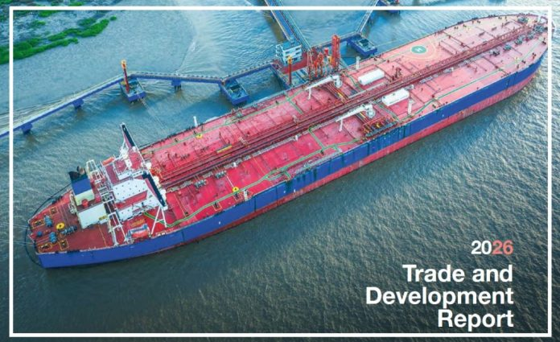
Nền kinh tế toàn cầu năm 2026 đã thể hiện khả năng chống chịu ngoài dự kiến trước những căng thẳng địa chính trị, xung đột thương mại và các cú sốc năng lượng. Tuy nhiên, đằng sau sự ổn định chung này là một sự chuyển đổi sâu sắc: sự trỗi dậy của địa kinh tế học (geoeconomics), trong đó các quốc gia sử dụng thương mại, tài chính và công nghệ như những công cụ cạnh tranh chiến lược.
Báo cáo Triển vọng Thương mại và Phát triển năm 2026 của UNCTAD: Địa kinh tế học của phát triển (UNCTAD Trade and Development Report 2026: The Geoeconomics of Development) phân tích cách thức chuyển đổi này đang định hình lại toàn cầu hóa, làm gia tăng khoảng cách kinh tế và thay đổi những con đường tăng trưởng kinh tế truyền thống của các quốc gia đang phát triển.
Những điểm nổi bật và phát hiện chính
1. Tăng trưởng toàn cầu, sức chống chịu của thương mại và sự bùng nổ AI
Tăng trưởng chậm lại: Tăng trưởng sản lượng toàn cầu được dự báo giảm xuống còn 2,6% năm 2026 và 2,7% năm 2027, so với mức 2,9% năm 2025.
Khối lượng thương mại vẫn tăng trưởng mạnh: Bất chấp áp lực lên chuỗi cung ứng và xung đột tại Trung Đông — từng khiến giá dầu thô Brent tạm thời vượt 110 USD/thùng — thương mại toàn cầu được dự báo tăng khoảng 4% trong năm 2026, sau khi đạt mức kỷ lục 35.000 tỷ USD.
Làn sóng đầu tư vào AI: Cơ sở hạ tầng trí tuệ nhân tạo (AI) và thiết bị điện toán tiên tiến đã trở thành những động lực chính thúc đẩy thương mại hàng hóa. Tuy nhiên, giá trị tạo ra tập trung rất lớn vào một số nhóm chủ thể: 68% giá trị gia tăng được truy xuất trong lĩnh vực phần cứng AI tiên tiến thuộc về lợi nhuận doanh nghiệp sau thuế, trong khi người lao động chỉ nhận được chưa đến 15%.
Bên cạnh đó, các chỉ báo thị trường cho thấy những rủi ro tài chính đang gia tăng, gợi nhớ đến các giai đoạn bong bóng công nghệ trước đây.
2. Toàn cầu hóa: Tái cấu trúc chứ không phải thoái lui
Phân mảnh có chọn lọc: Toàn cầu hóa không đảo ngược theo hướng rút lui trên diện rộng. Thay vào đó, nó đang được tái cấu trúc có chọn lọc theo các mối quan hệ địa kinh tế và những ưu tiên về an ninh.
Các hành lang thương mại dịch chuyển: Thương mại giữa Trung Quốc và Mỹ đã giảm hơn 20% kể từ năm 2024. Trong khi đó, Đông Á nổi lên như một khu vực hưởng lợi quan trọng nhờ đa dạng hóa nguồn cung, đồng thời vẫn duy trì các đầu vào sản xuất có nguồn gốc từ Trung Quốc.
Khả năng tiếp cận thị trường ngày càng bất bình đẳng: Các công cụ chính sách thương mại như thuế quan, kiểm soát xuất khẩu và trợ cấp xanh ngày càng được sử dụng như những công cụ cạnh tranh chiến lược. Điều này làm tăng chi phí tuân thủ và tạo thêm rào cản đối với các nền kinh tế đang phát triển có quy mô nhỏ.
3. Khoảng cách phát triển ngày càng phân hóa
Chấm dứt xu hướng thu hẹp khoảng cách: Ngoại trừ một số nền kinh tế châu Á tăng trưởng nhanh, chẳng hạn Ấn Độ được dự báo tăng trưởng 7,3% trong năm 2026, phần lớn các quốc gia đang phát triển không còn thu hẹp được khoảng cách phát triển với các nền kinh tế tiên tiến.
Khoảng cách về đầu tư chiến lược: Các nền kinh tế phát triển thu hút khoảng 70% vốn đầu tư mới vào các dự án greenfield có giá trị cao trong những lĩnh vực chiến lược như bán dẫn, cơ sở hạ tầng AI và công nghệ chuyển dịch năng lượng.
Nghịch lý tài nguyên: Các quốc gia đang phát triển chiếm vị trí dẫn đầu về khoáng sản quan trọng, thu hút 59% vốn đầu tư trong lĩnh vực này, nhưng vẫn gặp khó khăn trong việc giữ lại giá trị gia tăng ở các khâu chế biến sâu. Ví dụ, châu Phi khai thác phần lớn sản lượng coban của thế giới nhưng chỉ giữ lại chưa đến 1% giá trị trong các chuỗi cung ứng xanh.
4. Chuyển hướng theo ngành và vai trò của các trung tâm khu vực
Đa dạng hóa theo ngành: Do sản xuất công nghiệp truyền thống và việc tham gia các chuỗi giá trị toàn cầu không còn là những con đường đáng tin cậy như trước để nâng cao thu nhập, các quốc gia đang phát triển chuyển hướng sang tăng cường liên kết theo ngành và hợp tác khu vực.
Hợp tác Nam – Nam: Các nền kinh tế đang trỗi dậy ở Nam bán cầu ngày càng đóng vai trò là những trung tâm liên kết khu vực. Chẳng hạn:
- Ấn Độ đang chia sẻ cơ sở hạ tầng công cộng số của mình với 23 quốc gia.
- Brazil mở rộng hệ thống thanh toán tức thời Pix sang các nước Nam Mỹ.
- Các cơ chế tài chính khu vực, như thanh toán bằng đồng nội tệ, góp phần giảm thiểu biến động tỷ giá hối đoái.
5. Các khuyến nghị chính sách chiến lược
Để phát triển trong một thế giới địa kinh tế, nơi những con đường phát triển kinh tế truyền thống ngày càng suy yếu, UNCTAD nhấn mạnh rằng các quốc gia đang phát triển cần chủ động triển khai những chiến lược toàn diện và đa chiều.
Xây dựng khuôn khổ chính sách công nghiệp toàn diện: Kết hợp chính sách thương mại, công nghệ, tài chính và thị trường lao động nhằm nâng cao vị trí trong các chuỗi giá trị năng động, thay vì chỉ dựa vào nguồn tài nguyên sẵn có trong nước.
Tăng cường khả năng chống chịu tài chính: Sử dụng các công cụ quản lý dòng vốn và thúc đẩy thanh toán bằng đồng nội tệ để giảm tác động của biến động kinh tế vĩ mô cũng như tình trạng thắt chặt các điều kiện tài chính toàn cầu.
Đẩy mạnh hội nhập khu vực: Tận dụng các hiệp định thương mại khu vực, chẳng hạn Khu vực thương mại tự do lục địa châu Phi, cùng các mạng lưới hợp tác Nam – Nam nhằm mở rộng thị trường, nâng cao sức mạnh đàm phán và xây dựng khả năng chống chịu tập thể.
6. Triển vọng đối với ngành vận tải biển: Thương mại hàng hóa vững vàng, dịch vụ vận tải đối mặt với sức ép
Đối với các chủ tàu, triển vọng có cả yếu tố tích cực lẫn tiêu cực. Thương mại hàng hóa vẫn duy trì sức tăng trưởng đáng ngạc nhiên. Tuy nhiên, UNCTAD dự báo dịch vụ vận tải sẽ là nhóm dịch vụ chủ chốt có kết quả yếu nhất trong năm 2026.
Sự kết hợp giữa bất ổn trong chính sách thương mại, gián đoạn địa chính trị và biến động mạnh của thị trường cước vận tải được dự báo sẽ gây sức ép lên nhu cầu vận tải biển. Điều này diễn ra ngay cả khi các hành trình kéo dài và việc chuyển hướng tàu vẫn tiếp tục chiếm dụng năng lực vận tải.
Quyền Tổng Thư ký UNCTAD, ông Pedro Manuel Moreno, nhận định rằng nền kinh tế thế giới đang bước vào “một kỷ nguyên mang tính chiến lược hơn”, trong đó các quốc gia ngày càng sử dụng chính sách thương mại, tài chính và công nghệ để theo đuổi các mục tiêu kinh tế và an ninh quốc gia.
Đối với ngành vận tải biển, sự chuyển dịch này có thể khiến tương lai của ngành ít phụ thuộc hơn vào hiệu quả khai thác thuần túy và ngày càng phụ thuộc nhiều hơn vào khả năng chống chịu, an ninh và đa dạng hóa chuỗi cung ứng.
Tải Báo cáo chi tiết tại:
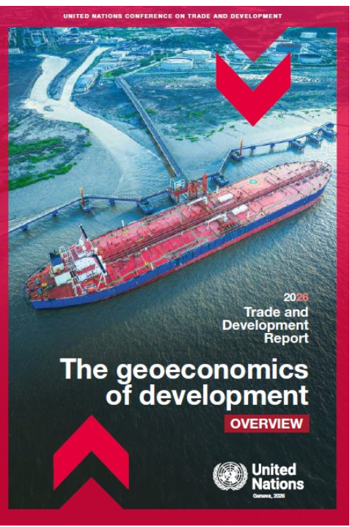
https://unctad.org/system/files/official-document/tdr2026overview_en.pdf
-------------------------------------------

